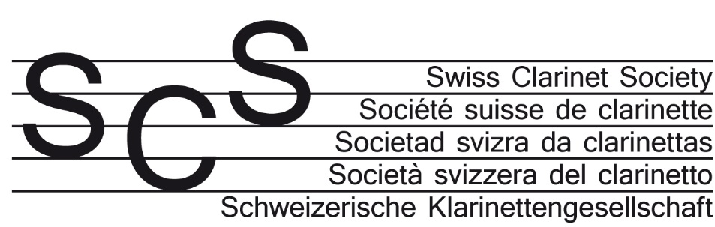

Hanstoni Kaufmann, Aktuar SCS , Steinhofweg 16 6005 Luzern
30. Oktober 2018

Chers membres de la Swiss Clarinet Society,

nous avons le plaisir de vous inviter à Berne le 1er décembre 2018 à 15:30 pour notre assemblée générale.
Ci-joint , l’ordre du jour avec le protocole de la dernière assemblée.

Cette année l’assemblée n’a pas eu lieu à Lugano. Elle aura lieu dans les ateliers de la collection d’instruments Klingende Sammlung de Karl Burri, ce qui sera d’autant plus intéressant.

Au programme: visite guidée de la collection, et vous serez gratifié d’un récital avec Matthias Fontaine lauréat du CSM 2018.Pour terminer , nous aimerions nous retrouver pour un repas convivial. ( inscription nécessaire jusqu’au 26.11. chez bernhard.roethlisberger@zhdk.ch)

Assemblée générale 2018 Swiss Clarinet Society

Samedi 1 décembre 2018
Assemblée tintante, Kramgasse 66 , 3011 Berne

15:30- env. 16:15 assemblée
16:15- env. 16:45 Récital et remise du prix SCS à
Matthias Fontaine
16:45-env. 17:30 visite guidée de la collection
d’instruments

dès 18:00 repas, l’endroit sera révélé d’après les inscriptions.

Le comité se réjouis de pouvoir vous saluer prochainement à Berne.

Amicales salutations,

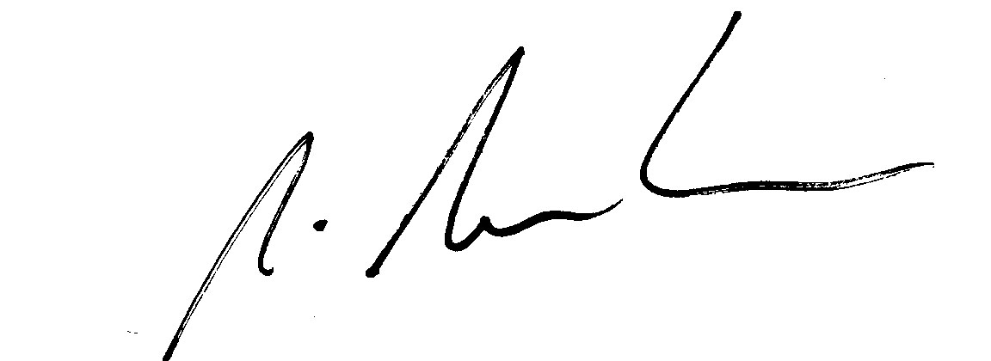

Le comité de la Swiss Clarinet Society et Stephan Siegenthaler, président

